Хорошо развитая речь – важнейшее условие всестороннего полноценного развития детей. Чем богаче и правильнее у ребенка речь,
- тем легче ему высказывать свои мысли,
- тем шире его возможности в познании окружающей действительности,
- содержательнее и полноценнее отношения со сверстниками и взрослыми,
- тем активнее осуществляется его психическое развитие.
Но в последнее время наблюдается рост числа детей, имеющих нарушения в развитии общей и мелкой моторики, а также в речевом развитии.

Поэтому так важно заботиться о формировании речи детей, о ее чистоте и правильности, предупреждая и исправляя различные нарушения, которыми считаются любые отклонения от общепринятых норм языка.

ЧТО же ТАКОЕ СУ ДЖОК терапия?
И как она поможет в речевом развитии дошкольника?
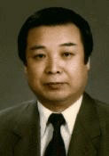
Метод Су - Джок это современное направление акупунктуры, которое объединяет древние знания восточной и последние достижения европейской медицины.
Создателем метода Су - Джок является корейский профессор Пак Чже Ву.
Су-Джок терапия направлена на активизацию зон коры головного мозга с целью профилактики и коррекции речевых нарушений, поскольку стимуляция биоэнергетических точек способствует созреванию нервных клеток и их активному функционированию.
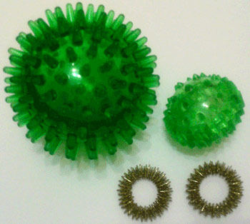
В нашем случае воздействие на речевые зоны коры головного мозга заключается в использовании Су-Джок тренажёров: шариков и колечек.

Неоспоримыми достоинствами
Су – Джок терапии являются:
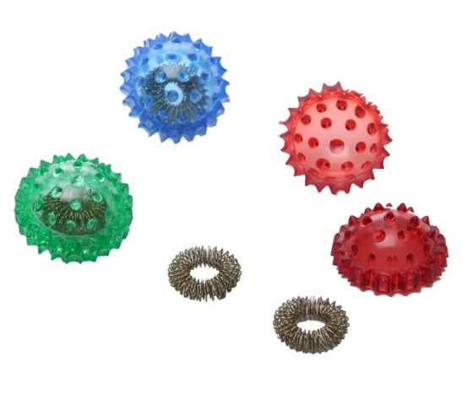
Высокая эффективность (при правильном применении выраженный эффект).

Абсолютная безопасность применения. Эта лечебная система создана не человеком – он только открыл её,- а самой природой. В этом причина её силы и безопасности.

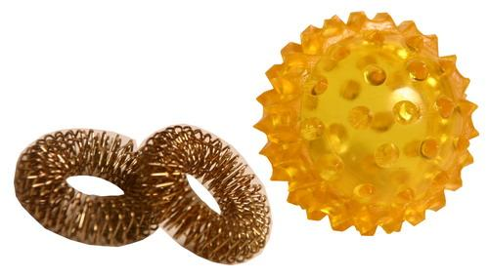
Универсальность, так Су – Джок терапию могут использовать и педагоги в своей работе, и родители в домашних условиях.

Простота применения – для получения результата проводить стимуляцию биологически активных точек с помощью Су – Джок шариков. /Они свободно продаются в аптеках и не требуют больших затрат/.
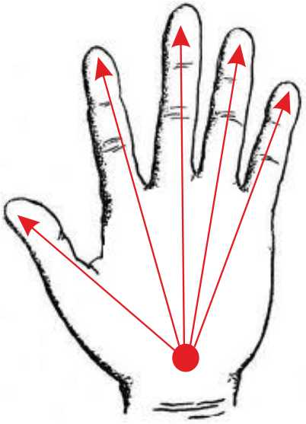
Рассмотрим формы работы Су - Джок терапии с детьми при нормализации мышечного тонуса, стимуляции речевых областей в коре головного мозга и коррекции произношения:

- Массаж Су – Джок шарами пальцев и кистеи рук.
- Использование шариков при выполнении гимнастики.
- Использование шариков для звукового анализа слов.
- Использование шариков при совершенствовании лексико-грамматических категорий
- Хромотерапия.

Синий– успокаивающее действие,
Красный— повышение работоспособности, ощущение теплоты, стимуляция психических процессов,
Зеленый –создание хорошего настроения,
Желтый –нейтрализация негативного состояния.

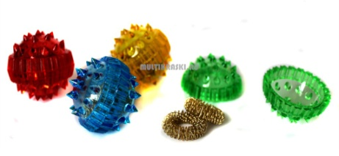
Главные преимущества использования массажеров Су-Джок

- Безопасность использования.

- Самомассаж можно проводить как индивидуально, так и с группой детей.

- Можно использовать многократно в течение дня, включая в различные режимные моменты в условиях ДОУ.

- Су-Джок тренажёры помогают организовать занятия интереснее и разнообразнее.

- Обеспечивается тактильная стимуляция в определенном ритме, что способствует формированию чувства ритма.

- Применение таких альтернативных приёмов и методов способствует более интересному, разнообразному и эффективному проведению занятий и режимных моментов в детском саду.

Использование метода
Су - Джок терапии
в коррекционной работе с дошкольниками
с задержкой психического развития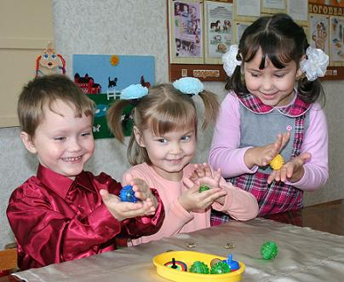

«Ум ребенка находится на кончиках его пальцев»
В. А. Сухомлинский.

